Корпоративный кодекс Детской школьной думы Болгарской средней общеобразовательной школы №2.

ЦЕЛИ
- лоббирование интересов подростков;
- формирование у школьников представлений о своём будущем образе жизни и месте в структуре общества;
- формирование у школьников способности к составлению осознанного и ответственного жизненного плана, способа достижения желаемого места в
- обществе и желаемого образа жизни;

- предоставление возможности подросткам и старшим школьникам участвовать в общественной жизни города, влиять на молодёжную политику города, реализовать собственные проекты.

МИССИЯ
Спикер Думы:
- Ведет заседание Думы;
- Организует работу Думы;
- Представляет Думу во взаимоотношениях с органами управления системы образования, советом образовательного учреждения, Попечительским
советом и т.д.
- Подписывает Постановления Думы.

Вице спикер:
- Формировать различные дополнительные рабочие группы, а также прекращать их деятельность;
- Назначать и отменять любые собрания Школьной Думы.
Комитеты ДШД:
Комитет по охране здоровья и развитию спорта | Проведение в жизнь законопроектов, организация масштабных социальных проектов, касающихся укрепления здоровья детей и подростков их физического совершенствования и спортивной подготовки
Комитет образования | Формирование положительного отношения к учению, развитие познавательной активности, способствование интеллектуальному росту личности
Комитет культуры | Развитие творческих способностей детей и подростков, приобщение их к ценностям мировой культуры, формирование уважительного отношения к культурным традициям других национальностей
Комитет социальной защиты и защиты прав подростков | помощь детям с ограниченными возможностями,  инвалидам, многодетным семьям и т.д.  деятельность по повышению уровня правовой грамотности подростков, правозащитная деятельность
Комитет по работе с ДМОО и СШС | помощь, координация деятельности детских самоуправлений на местах, проведение совместных социальных проектов. Взаимодействие с ДМОО республики
Информационный комитет | информационное обеспечение деятельности ДРД, сбор и распространение информации о молодежном движении в республике. Подростковая пресса
Ценности нашей команды:
- Взаимопонимание;
- Верность своему делу;
- Ответственность;
- Трудолюбие.
Возраст участников Детской школьной думы составляет от 12 до 18 лет. Именно в этом возрасте дети активны и дружны. И благодаря каждому ребёнку, каждой помощи наша организация помогает малообеспеченным, многодетным семьям, детям с ограниченными возможностями. Школьники много времени проводят вместе. В этом весь секрет достижения наших целей. Именно дружба помогает нам в этом.

ДЕВИЗ
«В школе я – это Я, а не один из многих! Значимо и важно каждое мое достижение, каждый мой успех!»
ГЛАВНЫЕ КОРПОРАТИВНЫЕ ПРИНЦИПЫ

Наши дети очень доброжелательные, чуткие, внимательные и отношения между ребятами складываются на принципах сотрудничества, взаимопонимания, уважения и доверия.
Стандарты рабочего поведения:
Согласно действующей модели ученического самоуправления, наша школа представляет собой республику, имеющую свой гимн, эмблему. Административное деление – классы – это муниципальные районы.
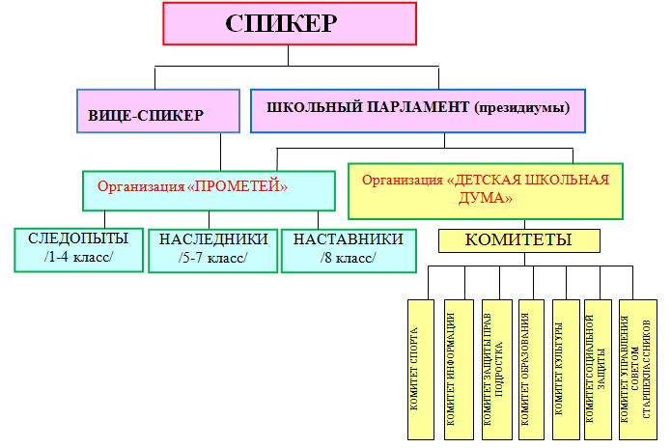
На собрании каждого класса избирается лидер или глава, который представляет класс в высшем законодательном органе республики – ДШД(детской школьной Думе) Руководят ДШД Президиум и избираемый им – Спикер ДШД, которым являюсь я.
Все поручения учащихся в классе распределены по 6 направлениям. Точно так же как и Думе.

Они работают в следующих комитетах: образования, спорта, социальной защиты и защиты прав подростка, культуры, управления советом старшеклассников, средств массовой информации. Все комитеты имеют наставников из числа классных руководителей. Стоит отметить, что взрослый выступает не в роли педагога-профессионала, а в роли консультанта, старшего товарища, помощника, обладающего большим жизненным опытом.
Выборы Спикера организует и проводит избирательная комиссия из числа учащихся 8-11 классов. В голосовании принимают участие все жители школьного государства, в том числе преподаватели. Выборам предшествует большая предвыборная кампания с агитацией, встречами с избирателями, дебатами. Спикер избирается сроком на 1 год. Спикер обеспечивает условия для взаимодействия Школьной Думы с органами ученического самоуправления других школ, один раз в неделю проводит заседание, а по его отсутствии заседание может проводить Вице-спикер.
Школьная Дума - высший законодательный орган ученического самоуправления - изучает и формулирует мнение школьников по вопросам школьной жизни, организует и проводит соревнование на лучший классный коллектив.
Каждый комитет Школьной Думы ежемесячно начисляет классам в зависимости от выполненной работы по данному направлению определённое количество баллов, кроме комитетов образования и управления советом старшеклассников. Они, наоборот, накладывают на классы штрафные балы за несоблюдение «Единых требований» Устава школы. Класс, заработавший наибольшее количество баллов за год, награждается бесплатной туристической поездкой по местам родного края, а тек же поездками в театр, в кинотеатр за пределами нашего района. Все итоги соревнований и конкурсов публикуется в школьной газете.
Газета «Мы можем сегодня» выходит ежемесячно. Редакционную коллегию составляют члены комитета Информации Школьной Думы. У газеты есть собственные корреспонденты. Рубрики постоянно обновляются: «На связи…», «Интервью с интересным человеком», «Вести из детских и молодёжных объединений», «По душам с именинником», «Клуб выпускников», «Игротека», «С обратной стороны Луны», «Из школьного юмора». Помимо печатного номера выпускается электронная версия газеты.
Положительной характеристикой работы органов ученического самоуправления в школе являются конкретные дела. По инициативе лидеров ученического самоуправления в школе проводятся эстафеты между учениками и учителями школы, соревнования по волейболу. Проводят Игры члены Комитета Спорта в сотрудничестве с учителями физической культуры. Судейство, организация, подведение итогов – все в руках ребят из спортивного комитета Школьной Думы.
Раз в год школе традиционно проводится День самоуправления. В этот день учителя передают бразды правления ученикам. Весь груз взрослых проблем ложится на плечи детей. Члены Школьной Думы выполняют функции администрации школы, посещают и анализируют уроки, выявляют лучших учителей и классных руководителей.
Конкурс «Ученик года» проводится в течение 3-х месяцев – с января по март. Победитель заносится в памятную книгу школьного музея. В жюри конкурса – члены Совета школы. Два года подряд учащиеся нашей школы становятся абсолютными победителями конкурса «Ученик года».
Особой популярностью пользуется такая форма общения с учащимися, как «Ящик пожеланий по улучшению школьной жизни». Среди писем, опускаемых в «ящик», мы нашли множество интересных и полезных советов. «Ящик пожеланий» – «лакмусовая бумажка» наших взаимоотношений, мощный рычаг становления самоуправления в школе. Как результат активной работы учащихся был введён единый день уборки пришкольной территории, рассматривается вопрос об увеличении большой обеденной перемены, Пересмотрено общее положение «О дежурстве классов по школе».
Большое внимание в системе ученического самоуправления уделяется социальному партнерству, взаимодействию с учреждениями общего и дополнительного образования города и района например: БСОШ № 1, Техникум, коррекционная школа интернат, кадетская школа и другие. Были проведены совместные дела и мероприятия: Акции «Георгиевская ленточка», «Сохраним памятники», КВН и др.
Расширение и углубление деятельности по самоуправлению, т. е. привлечение учащихся к непосредственному участию в управлении делами школы, дает возможность достичь основной цели: создания сплоченного, здорового, деятельного, всесторонне развитого единого школьного коллектива, в котором найдется место каждому школьнику, который в свою очередь, способен не только не потеряться в современном обществе, но и сделать все, для процветания своей Родины!

